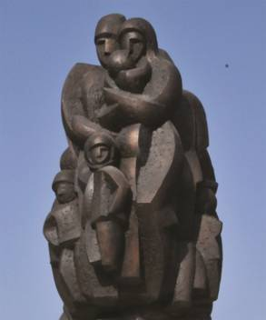 |  | Uniunea Artiştilor Plastici din Republica Moldova, Centrul Expoziţional „Constantin Brâncuşi”  Stimate (ă)  Avem deosebita placere de a Vă invita la vernisajul expoziției  de artă contemporană  RECVIEM  JERTVELOR DEPOTĂRILOR COMUNISTE  1940 - 1949  08 – 25 iunie 2017  Vernisaj: Joi, 08 iunie 2017, ora 15:00  Centrul Expoziţional “Constantin Brâncuşi” Bd. ştefan cel Mare şi Sfânt, nr.3.  Program: zilnic 9:00-18:00 Luni închis

